熊谷駅北口：妻沼・太田方面バス乗り場

※　５番乗り場発バイパス経由妻沼行き、もしくは６番乗り場発旧道経由妻沼行き・妻沼聖天前行

　き・太田駅行き・西小泉駅行きに乗車してください。

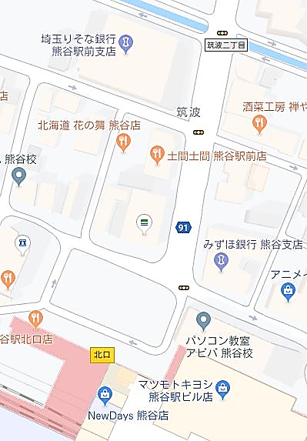

６番乗り場

５番乗り場

熊谷高校付近バス停留所

　　※　気象台入口・西箱田・円光のいずれかのバス停留所で下車してください。

　　※　くぬぎ会館へは東門よりお入りください。

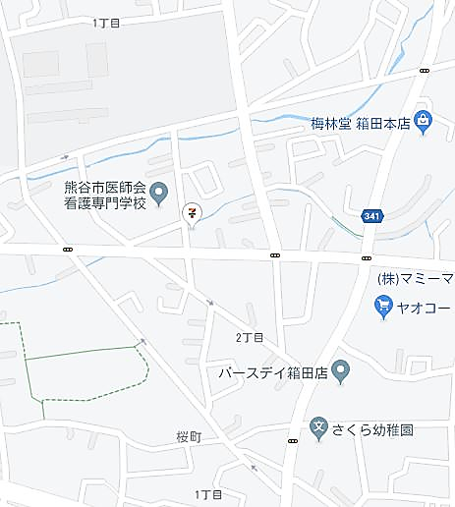

気象台

入口

東門

西箱田

円光

熊谷高校

正門

くぬぎ

会館